PROJETO

ESPAÇO AUMIGOS DA PRAÇA

Logo em desenvolvimento


UM ESPAÇO DE CONVIVÊNCIA E DIVERSÃO ENTRE PROPRIETÁRIOS E CACHORROS

Araras, Janeiro de 2017

Elaboração: João Eduardo Paschoalini Tavares
Projeto Arquitetônico Futuro: Nathália Paschoalini
Apoio: Vereador Carlos Alberto Jacovetti
PROJETO: “ESPAÇO AUMIGOS DA PRAÇA”

- INTRODUÇÃO
A cidade de Araras, no Estado de São Paulo, se destaca historicamente como um município pioneiro e inovador em diversos aspectos.
Conhecida como ‘a Cidade das Árvores’, as inúmeras praças e áreas verdes distribuídas por todo seu território, tornam Araras uma cidade diferenciada perante muitas no cenário nacional.
O empenho dos governantes locais em manter conservadas e em constante expansão as praças da cidade, revela a preocupação com políticas públicas voltadas para o bem estar social, promovendo o convívio saudável e próspero da população.
As praças, parques e áreas verdes são normalmente equipadas com parquinhos infantis, quadras poliesportivas e equipamentos de academia ao ar livre.
Por consequência, nota-se o intenso usufruto dos espaços verdes pelos habitantes de Araras seja para a prática de exercícios físicos pelo uso de aparelhos específicos, prática de esportes nas quadras, levar crianças nos parquinhos, passear com os animais de estimação, dentre outas práticas.
Em paralelo a todos este contexto, é notório que o índice de famílias que tem adotado animais de estimação vem crescendo consideravelmente, a ponto de levantamentos indicam que famílias brasileiras já possuem mais animais que filhos pequenos. Com dados do Instituto Brasileiro de Geografia e Estatística (IBGE) coletados em 2013, mas processadas e publicadas em 2015: De cada cem famílias, 44 criam, por exemplo, cachorros e só 36 têm crianças até doze anos de idade. Apesar de não termos os índices específicos de Araras, percebe-se que tal ocorrência pode também ser uma realidade local.
Considerando que o mercado acompanha esta tendência, identifica-se a nível nacional e até mundial, um considerável crescimento no conceito Pet Frendly, ou seja, desde o aumento de lojas pet e clínicas veterinárias, até locais e áreas anteriormente com proibição de acesso a animais, hoje restaurante, hotéis, praças, e até hospitais, já estão sendo adequadas para aceitação da presença dos mesmos com seus proprietários.
É sobre a criação destes espaços Pet Frendly em Araras que trata o Projeto Espaço AUmigos da Praça.

- O PROJETO

Dentro do contexto estabelecido acima, torna-se oportuna a apresentação da proposta de implantação do Projeto Espaço AUmigos da Praça.
O objetivo principal do Projeto é ampliar ainda mais as práticas do convívio social através de espaços públicos bem equipados e organizados.
Assim como as diferentes atividades praticadas nas praças devem possuem estrutura adequada para seu respectivo fim, o Espaço AUmigos da Praça propõe também criar uma estrutura adequada para que proprietários e seus cães possam usufruir das praças de maneira livre, segura, organizada e saudável.
A ideia principal do Projeto é reservar uma área específica em praças diversas, para uso exclusivo dos cães de estimação dos habitantes do entorno, delimitando o espaço com fechamento padronizado, sinalização adequada e regras devidamente estabelecidas, formuladas e regidas pela própria comunidade.
A criação deste tipo de espaço dá a oportunidade dos moradores aproveitarem mais as ofertas de um convívio social sadio com seus animais de estimação além de aprimorar o contato social com demais apreciadores de cães.
Abaixo seguem fotos de praças da cidade de São Paulo, onde foram aplicados projetos como o proposto pelo AUmigos da Praça e que tiveram excelente aceitação pela comunidade local. Alguns desses espaços contam até mesmo com infraestrutura para atividades do tipo ‘agility’ para cachorros.
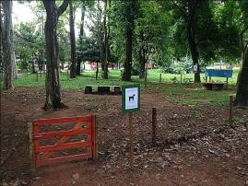 | 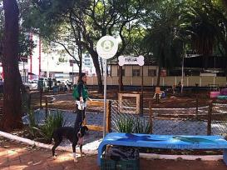
Praça Acibe Camasina – Bairro Brooklin | Praça N.Sra Aparecida – Bairro Moema
Os princípios desse Projeto têm como base fundamental o Plano Diretor do Município de Araras (Lei Complementar Nº 3.901, de 06 de Outubro de 2006, Capítulo II, Art.4º), que tem entre seus objetivos:

“III. Promover o ordenamento territorial e a implantação de estruturas urbanas adequadas às funções sociais e ao atendimento das necessidades da população;
X. Estimular a população para a defesa dos interesses coletivos, reforçando o sentimento de cidadania e o reencontro do habitante com a cidade;
XII. Democratizar a gestão do Município, criando instâncias para a participação da sociedade civil e dos cidadãos nas decisões sobre as transformações urbanas; e
XIII. Garantir mecanismos de participação da comunidade no planejamento urbano e na fiscalização de sua execução.”
Dessa maneira, a comunidade busca o apoio da Prefeitura Municipal de Araras para a implantação do Projeto Espaço AUmigos da Praça, dentro dos objetivos estabelecidos pelo Plano Diretor da cidade, acreditando e reforçando o modelo de gestão participativa.

- A ESTRUTURA
Cada local de implantação deverá ser analisado criteriosamente de acordo com todas as variantes envolvidas, no entanto, alguns pontos são básicos no Projeto, principalmente em relação à sua estrutura.
Quatro itens são fundamentais para o funcionamento ideal do Espaço AUmigos da Praça: a cerca delimitadora, o portão de acesso, um ponto de água para os animais e a sinalização.
- Cerca perimetral:
A proposta inicial é a instalação de uma cerca simples construída com mourões de eucalipto tratado e alambrado em tela galvanizada, com uma altura útil de 1 metro para evitar a transposição pelos cães.
A especificação desses materiais está ligada a praticidade, custo e facilidade de manutenção dos componentes que envolvem a cerca.
Não se faz necessária a instalação de arame farpado ou ancoragem da tela com mureta no solo, apenas a fixação dos postes em profundidade adequada e mourão de apoio nos cantos.
Segue abaixo algumas imagens que exemplificam a estrutura:

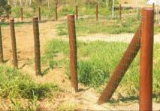
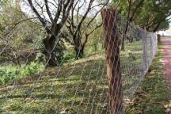

Avaliando o padrão adotado em algumas praças de Araras, identificamos outros possíveis modelos de fechamento com cerca, que poderão ser adotados visando manter o padrão estético do Município, desde que os custos envolvidos não ultrapassem a expectativa do projeto.
As fotos abaixo foram obtidas em locais do Parque Ecológico Municipal - Gilberto Ruegger Ometto:

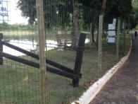 | 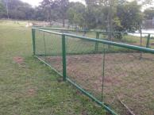 | 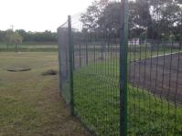
Gradil plano | Estrutura metálica tubular | Gradil estruturado
(Fechamento área tirolesa) | (Fechamento área pedalinhos) | (Divisa área da FACIA)
- Portão de acesso:
Visando maior segurança na entrada e saída da área cercada é recomendado que o acesso seja composto por uma área intermediária com dois portões sequenciais, onde será realizada a operação de retirada ou colocação da guia/coleira no cão.
Devido às características de uso deste pequeno setor, onde a frequência de passagem será elevada, assim como existirão peças rígidas e móveis da cerca, consideramos que a construção com mourões de eucalipto será frágil e certamente, em pouco tempo exigirá manutenção.
Buscando o material mais adequado ao uso, é recomendado que os portões de acesso sejam tubulares metálicos e que o setor de entrada e saída tenha piso cimentado, adequado para trânsito leve.
Em projetos onde poderão existir áreas dedicadas para cães de pequeno porte e outra para cães de grande porte, neste modelo de entrada, há a possibilidade de se instalar um terceiro portão de entrada/saída a partir da mesma área de espera.
Abaixo, segue esboço da área dos portões de entrada do Espaço, bem como imagens que exemplificam os portões de acesso.
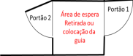
ÁREA EXTERNA
ÁREA INTERNA

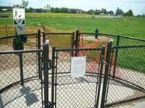 | 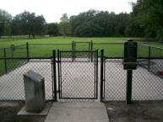 | 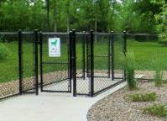
Exemplos de portões de acesso

- Ponto de água:
A saúde e a hidratação dos cachorros são essenciais e, por isso, faz-se necessária a existência de um ponto de água interno ao Espaço AUmigos da Praça.
Uma coluna ou mureta anexa a uma área cimentada (onde é colocado o coxo para beber água) é suficiente para resolver a questão do ponto de água e deverá ser projetada para facilitar manutenção em caso de dano ou vazamento.
A proposta é construir uma estrutura similar àquela atualmente instalada no Parque Ecológico de Araras (conforme imagem a seguir).

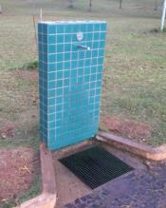 | 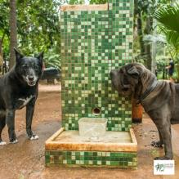 | 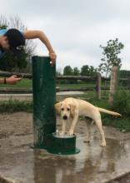
Bebedouro – Parque Ecológico de Araras | Coluna com ponto de água – adaptação para animais
- Sinalização:
Propõe-se a existência de uma placa com as Regras de Uso, a ser instalada logo na entrada e, ao longo da área, pequenas placas de sinalização com lembretes visuais, visto que um sistema de comunicação eficiente é de extrema importância.

- Regras de Uso
Um dos pontos chave para o sucesso deste tipo de área de uso comum é o cumprimento das regras de uso e convivência do espaço.
Foi realizada uma pesquisa, tanto no Brasil como em outros países, a respeito das regras existentes para espaços similares ao Espaço do AUmigos da Praça.
Com base na pesquisa e também na análise das variáveis locais envolvidas, segue a listagem básica das regras propostas.
Em negrito, estão destacadas as regras inegociáveis e as demais regras identificadas como necessárias poderão ser incluídas na listagem.

- O proprietário é o responsável por qualquer dano ou ferimento causado pelo seu animal e totalmente responsável pelas ações do mesmo;
- O proprietário deverá coletar imediatamente as fezes de seu cachorro e dispor em local apropriado;
- Não é permitido alimentar os cães dentro da área cercada;
- Não são permitidos cães historicamente agressivos ou de raças agressivas (Lei Municipal 3.798/2005), sem estarem com focinheira adequada;
- Não é permitido animais fêmeas no cio, filhotes com menos de 4 meses ou animais doentes;
- Os cães devem estar devidamente vacinados;
- Proprietários devem estar dentro da área cercada quando seu cachorro estiver utilizando o Espaço;
- O proprietário deve imediatamente colocar a guia e remover seu cão da área ao primeiro sinal de agressividade do mesmo;
- Crianças abaixo de 12 anos somente podem entrar na área acompanhadas por um adulto.

- Sinalização Lembrete
Trata-se de pequenas placas através das quais os usuários rapidamente são lembrados das práticas de uso das áreas comuns.
Para esses lembretes, novamente busca-se referência naqueles adotados no Parque Ecológico de Araras, tendo em vista sua praticidade e clareza na comunicação, conforme imagens abaixo:

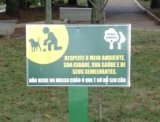
Placas de comunicação Lembretes visuais – Parque Ecológico de Araras

Além dos itens citados anteriormente, é importante destacar também a necessidade da colocação de cestos de lixo exclusivos para depósito das fezes recolhidas no Espaço. Uma possível padronização dos cestos seria interessante. Segue ao lado imagem do modelo de lixeira instalada no Parque Ecológico.

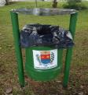

- LOCAL PARA PRIMEIRA IMPLANTAÇÃO
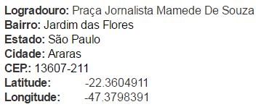

Proposta: Praça Jornalista Mamede de Souza
Bairro: Jardim das Flores

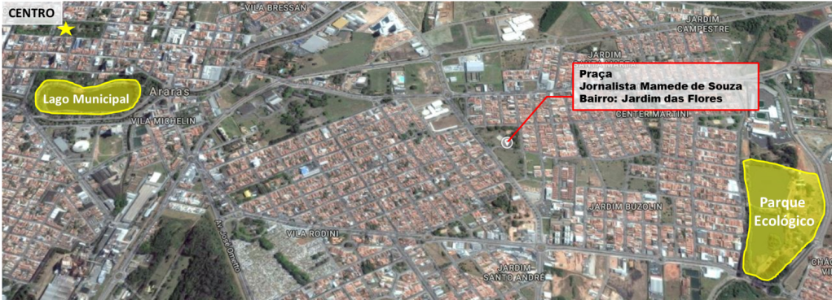
- Localização
Fonte Google

Com localização estratégica entre o Lago Municipal e o Parque Ecológico, a Praça Jornalista Mamede de Souza possui diversas estruturas já implantadas, tais como: bancos, quadra poliesportiva, equipamentos de ginástica ao ar livre e parquinho infantil.
A citada praça é uma referência na região como um ponto de encontro e desfrute do espaço público municipal.
Devido ao grande número de árvores existentes, a praça possui excelente conforto térmico. Além disso, grande parte destas árvores são de espécies frutíferas (manga, amora, acerola, caju, jaca, pitanga e jambolão), fator este que motiva o consumo das frutas no próprio local.
Boa parte das árvores frutíferas foi plantada pela própria população, que tem auxiliado no trato da praça e, desta forma, demostrado claramente a preocupação e carinho em conservar a mesma.
Recentemente, em 2016, a exemplo do implantado no Parque Ecológico Municipal Gilberto Ruegger Ometto, a Praça Jornalista Mamede, por iniciativa da Prefeitura, recebeu placas alertando os moradores sobre a obrigatoriedade do recolhimento das fezes de seus animais domésticos. Também foram colocados mais latões de lixo na praça a pedido da própria população.
Com a implantação das placas, consolidou-se definitivamente o local como referência na região para um bom passeio com os cães de estimação, elevando consequentemente o fluxo de pessoas para este tipo de atividade na praça.
Portanto, segundo tudo que foi apresentado, a Praça Mamede de Souza agrupa uma série de fatores que a direcionam como sendo o local para a implantação da primeira fase do Projeto, ou seja, o 1° Espaço AUmigos da Praça de Araras.
- Definição da área na praça
Considerando os espaços disponíveis na Praça Mamede de Souza, foram enumerados alguns pontos importantes para identificação da melhor área para implantação do Projeto:
- Evitar conflito com pedestres e demais usuários da praça;
- Possuir dimensão adequada para comportar uma quantidade razoável de animais;
- Possuir boa área de sombreamento;
- Ser próxima da linha de água existente visando à redução de custos;
- Estar localizada em uma região de fácil acesso para manutenção e conservação;
- Possuir iluminação;

A partir da análise dos pontos levantados acima, foi identificada uma área gramada, na região sudoeste da praça, localizada na esquina da Rua João Buzolin com a Rua Clemente Bersanet.
Abaixo, seguem imagens com a área destacada na Praça.
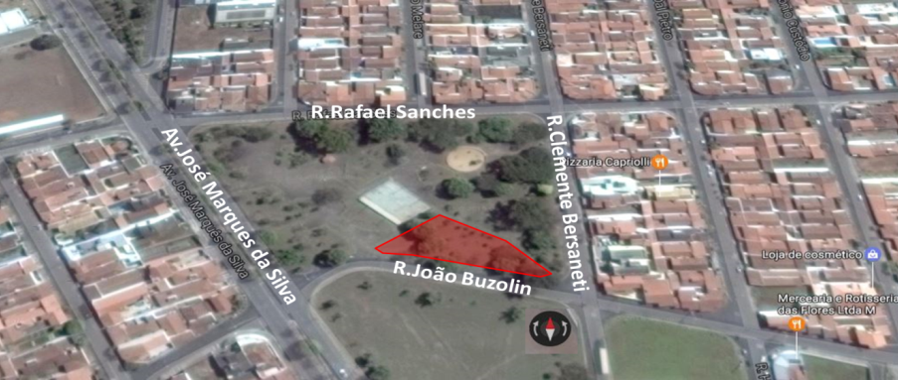
Fonte Google
A Praça Mamede de Souza possui uma área total aproximada de 17.000 m² e o espaço demarcado possui aproximadamente 1.600 m², representando cerca de 9% da área total.
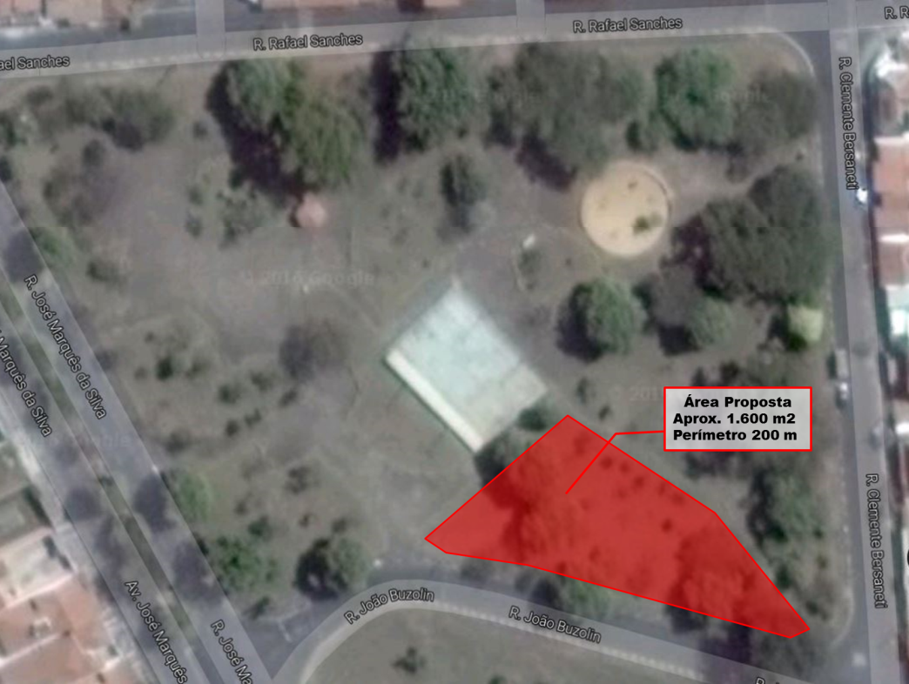

- Detalhes fotográficos

Para melhor visualização, segue conjunto de fotos da área proposta.
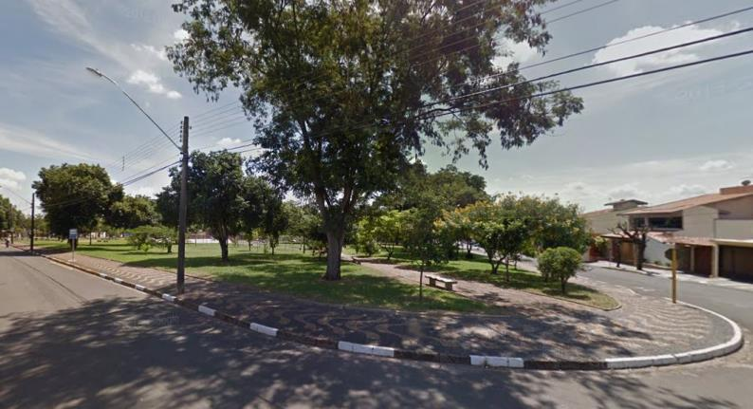

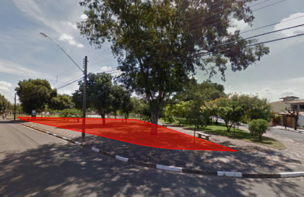

Visão da praça - Esquina Rua João Buzolin com Rua Clemente Bersaneti.
Ao lado, área proposta demarcada.

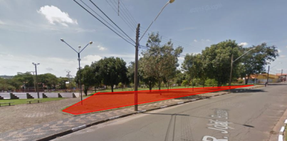
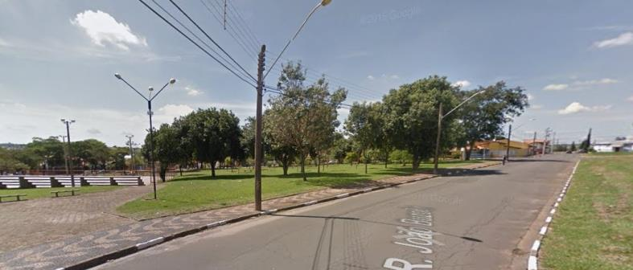
A

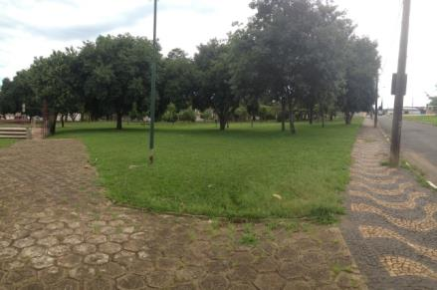

Visão da posição A (assinalada na imagem anterior)

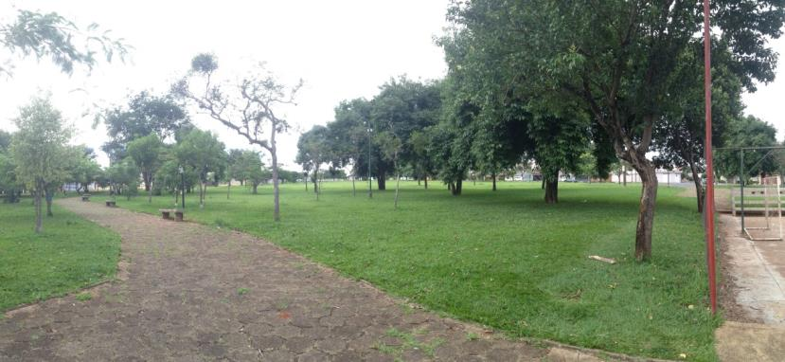

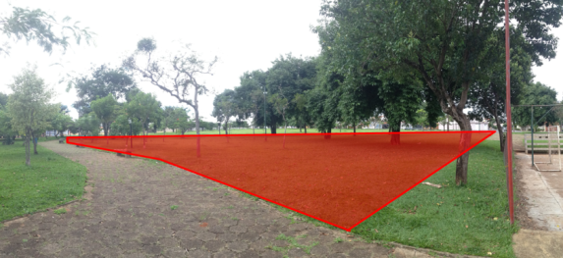

Foto interna da praça. No detalhe, a área proposta passará distante do alambrado, permitindo o tráfego de pedestres.

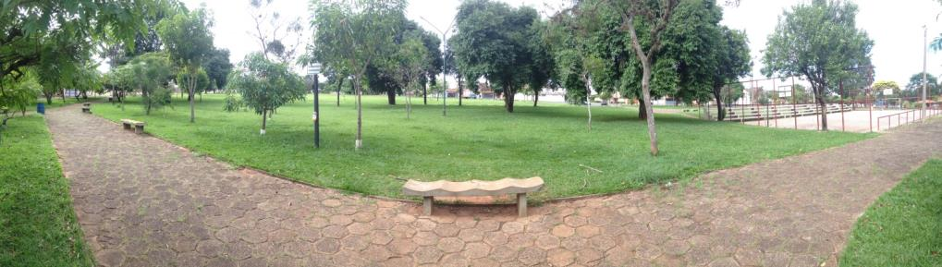
Foto interna da praça - Visão lateral da área proposta.

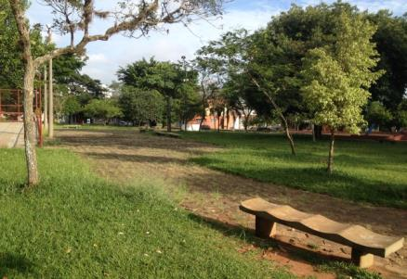 | 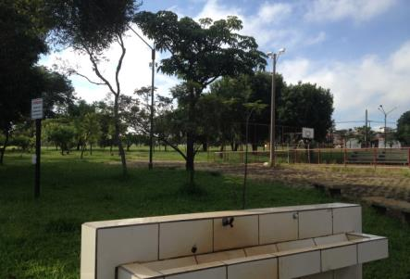
Foto interna da praça – Indicação da posição do bebedor e
foto a partir do bebedouro (distância aproximada 50 metros)

- EXPANSÃO URBANA DO PROJETO

Considerando a simplicidade de implantação deste projeto, aliado ao grande potencial de áreas/praças disponíveis em Araras, replicar o Espaço AUmigos da Praça é algo plenamente possível e que certamente gera impacto positivo para cidade.
Vale ressaltar também que, dependendo da área em que for implantado o Espaço, pode-se incluir outros itens como equipamentos de treinamento e agility ou separação entre cães de menor e de maior porte, ampliando a gama de atividades e favorecendo o convívio entre os munícipes e seus animais de estimação.
Em um breve levantamento, segue abaixo o mapa das praças com potencial para futuras implantações do Projeto Espaço AUmigos da Praça.
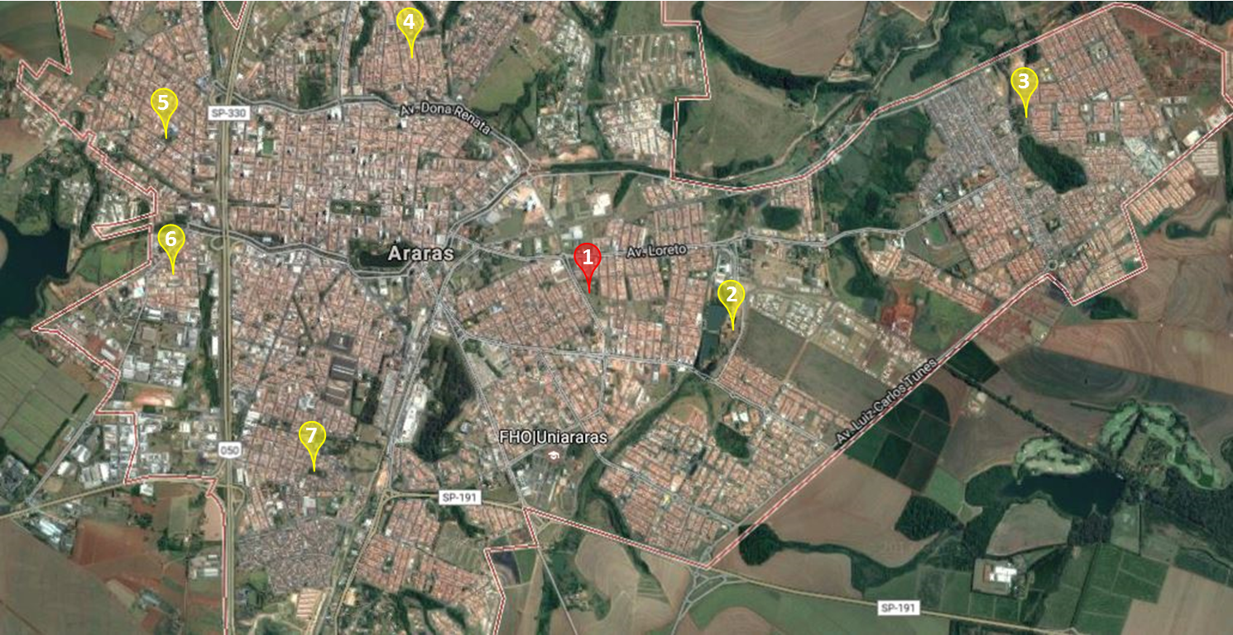
1 – Praça Jornalista Mamede de Souza – B.Jardim das Flores – Primeira Implantação;
2 – Parque Ecológico Municipal Gilberto Ruegger Ometto;
3 – Praça Parque Dom Pedro – Bairro Parque Dom Pedro;
4 – Praça da Rua América com Rua França – Bairro Jardim Santa Rosa;
5 – Praça da Paróquia Nossa Sra Aparecida – Bairro Vila Cândida;
6 – Praça da Rua Rosas com Rua Lírios – Bairro Jardim Sobradinho;
7 – Praça entre R.Adolfo Matiensen e R.Alfredo Antônio Borges– B.Vila Dna Rosa Zurita.

Para as áreas pontuadas acima, tomou-se por base espaços maiores. Pensando, no entanto, sob a perspectiva da expansão para pequenas áreas não maiores que 200 m², onde os custos seriam bem menores, existirá então, inúmeros espaços disponíveis em Araras para uma ampla aplicação do conceito AUmigos da Praça.
Portanto, as diretrizes de expansão, independentemente da dimensão dessas áreas, tem relação direta com o interesse em atender um número cada vez maior de habitantes que poderá desfrutar deste tipo de atividade, consolidando cada vez mais Araras como uma cidade que se preocupa com a população e seu bem estar.

- PROPOSTA DE IMPLANTAÇÃO

Tendo como base a Lei Municipal n 3.303 de 21 de Maio de 2001 e em seu Art.2°:

“AUTORIZA O MUNICÍPIO DE ARARAS EM FIRMAR CONVÊNIOS E/OU TERMOS DE COOPERAÇÃO COM A COMUNIDADE EM GERAL, COM A FINALIDADE DE PROMOVER A, MANUTENÇÃO E CONSERVAÇÃO DE VIAS, PRAÇAS E LOGRADOUROS PÚBLICOS”,

Art.2° - “Todos os participantes, mediante prévia autorização e aprovação do Executivo, poderão desenvolver e executar, às suas expensas, projetos urbanísticos e/ou paisagísticos para locais e áreas e logradouros específicos constantes dos Convênios e/ou Termos de Cooperação que firmarem com o Município, desde que não impliquem na alteração das suas respectivas características físicas.”,

solicita-se a aprovação deste Projeto, propondo que toda a infraestrutura necessária seja realizada utilizando o sistema de parceria com apoiadores da iniciativa privada e voluntariado. Sendo assim, o primeiro Espaço AUmigos da Praça seria implantado sem ônus algum para a prefeitura.
Entende-se que Projeto proposto tem a conotação de Manutenção e Conservação da citada praça, no que tange à ampliação do usufruto da mesma pela população, ou seja, se existe o interesse em ter boas instalações do Espaço AUmigos da Praça, diretamente a população terá a preocupação em manter e conservar o local e suas estruturas.
Vale ressaltar que da mesma maneira que a comunidade propõe novas instalações e melhorias dos espaços públicos, ela também entende a importância em manter e conservar o local e suas estruturas, em um sistema de auxílio mutuo com a Gestão Municipal.
No que diz respeito às modificações do local, a estrutura a ser implantada em nada altera as características físicas da praça. Apenas estará sendo ajustada a sua característica urbanística para um maior e melhor convívio da população.

- Estimativa de custos
Foram realizados orçamentos, os quais serviram de referência para obter os valores de distribuição de custos dos componentes do projeto. Na tabela consta a composição dos custos:

Cerca perimetral | R$ xxxx,00
Portão de acesso | R$ xxxx,00
Abastecimento de água | R$ xxxx,00
Sinalização | R$ xxxx,00
Imprevistos de obra | R$ xxxx,00
Custo Total Estimado | R$ xxxxx,00

Como reconhecimento do apoio recebido pela iniciativa privada e, aplicando o Art.3° da Lei citada,
Art.3° - “Os participantes serão autorizados a colocar nos locais em que estiverem desenvolvendo e executando seus projetos e ações uma placa indicativa da sua participação.”

pretende-se assim indicar a participação destas entidades na placa de entrada.

- Operacionalização
Considerando que atualmente a Prefeitura já está encarregada da conservação da praça realizando o corte da grama, a limpeza geral, a coleta de lixo, a manutenção hidráulica e algumas outras operações específicas, destaca-se que a gestão pública terá apenas um adicional operacional na conservação da estrutura da cerca e portões do Espaço AUmigos da Praça.
É importante relembrar que os próprios usuários do local buscarão constantemente preservar a infraestrutura existente na praça, já que quaisquer danos causados ao Espaço influenciarão diretamente no usufruto dos mesmos.

- CONSIDERAÇÕES FINAIS

Os animais de estimação têm ocupado cada vez mais lares e, com a presença deles, desenvolve-se profundo vínculo afetivo sendo, muitas vezes, considerado mais um membro da família. Por consequência, a qualidade de vida que todos buscam claramente se estende a seus animais de estimação, buscando desfrutar também com eles momentos alegres e descontraídos.

Entende-se que uma das preocupações principais de uma boa administração municipal é o investimento em estruturas públicas adequadas que sejam capazes de trazer bem-estar social e satisfação popular.

Entende-se também que uma boa administração municipal preza pela participação popular no processo de transformação da cidade, valorizando a democracia e reforçando o sentimento de pertencimento dos seus cidadãos.

Finalmente, levando em consideração tudo aquilo que foi explicitado anteriormente, entende-se que o Espaço AUmigos da Praça tem potencial para ser um grande sucesso e pode ainda ser motivo de destaque do Município de Araras no cenário nacional como uma referência na qualidade de vida de seus moradores.

